FMV Produktionsmiljö
För produktion av bokpublikationer finns FMVs produktionsmiljö som innehåller mallar för i princip alla publikationstyper enligt FMVs standard. Den finns att tillgå för nedladdning i Logistikportalen.
Mallarna är framtagna för editorn Adobe FrameMaker och är strukturerade enligt specifika DTD:er.
Notera att mallar för materielvårdsscheman och Tekniska Order i produktionsmiljö inte ska användas, se separata hänvisningar för dessa i Logistikportalen.
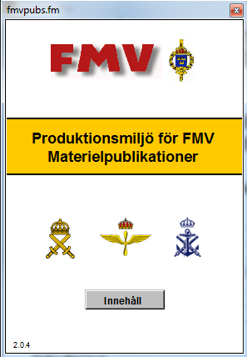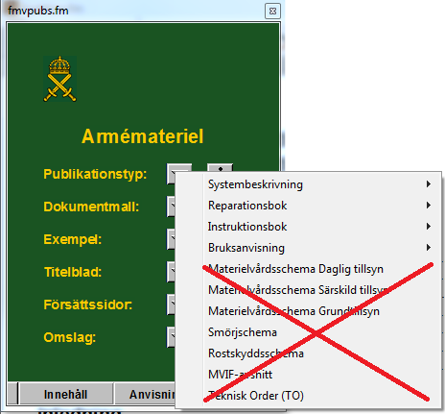
Bild 3:5 Startdokument FMV Produktionsmiljö

Produktionsmiljön innehåller mallar för alla delar av de publikationstyper som stöds:
- Specifik layout för innehåll i vald publikation
- Innehållsförteckning
- Pärm
- Flikregister
- Olika försättsblad och ändringsblad
- CD-ROM omslag
- Layout för elektronisk visning på bildskärm.
Paketet hålls ihop av ett startdokument, en klickbar FrameMaker-palett, varifrån paketets alla delar kan nås via knappar och popup-menyn.

